Cosa devo sapere per raccogliere le firme?

« Per un diritto di cittadinanza moderno
(iniziativa per la democrazia) »

Stato 30 aprile 2023

Destinato a:
Comitato d’iniziativa
Comitato di Azione Quattro Quarti
Responsabili dei comitati locali

1. Chi può raccogliere le firme?

Chiunque può raccogliere le firme. Non sono necessari né un passaporto svizzero, né un’iscrizione o una formazione specifica.

Raccogliere firme insieme è più divertente! Potete organizzarvi in piccoli gruppi per la raccolta. Assicurati che non ci siano più di tre persone per sito, altrimenti un’autorizzazione è necessaria. Puoi anche unirti a uno dei nostri comitati locali (si veda il punto 4) per raccogliere firme con i loro membri.

È un diritto costituzionale raccogliere firme sul suolo pubblico. Un’autorizzazione è necessaria solo per le azioni di raccolta di gruppo (cioè più di tre persone) o con un’infrastruttura (ad esempio uno stand o un gazebo) (si veda il punto 4.4).

2. Chi contribuisce e con quante firme?

Azione Quattro Quarti e i suoi comitati locali contribuiscono con 60’000 firme (su un totale di 120’000). Il nostro obiettivo è quello di creare almeno 12 comitati locali in diverse città Svizzere, grandi e piccole, che potranno contribuire alla raccolta firme, in base al numero di abitanti, durante l’intero periodo di raccolta di 18 mesi.

Le 60’000 firme restanti saranno fornite (in parte con promesse vincolanti) da organizzazioni della società civile più o meno grandi, come ad esempio (in ordine alfabetico): Campax, la Fondazione per la democrazia diretta, i Giovani Verdi Svizzeri, la Gioventù Socialista Svizzera, Operation Libero, e i Verdi Svizzeri.

3. A cosa devo prestare attenzione durante la raccolta firme?

Durante la raccolta firme, bisogna tenere in considerazione alcuni aspetti formali:

- Validità: una firma è valida solo se proviene da una persona avente diritto di voto, ossia che abbia almeno 18 anni di età e che sia titolare di un passaporto svizzero (il permesso C non è sufficiente!).

- Comune politico: solo gli/le elettori/elettrici dello stesso comune politico possono firmare sullo stesso foglio di firme. Ciò è dovuto al fatto che la firma di ogni persona deve essere controllata dal comune di domicilio. Se due persone di due comuni differenti firmano su un solo foglio, l’intero foglio non sarà valido. Per questo motivo bisogna sempre verificare il comune politico e, in caso di dubbio, prendere un nuovo foglio vuoto. Se alcune persone dovessero avere dei dubbi (ad esempio, coloro che risiedono altrove durante la settimana), bisogna domandare loro dove ricevono il materiale di voto.

Attenzione: un comune politico può avere più codici di avviamento postale. Pertanto, il codice postale di Zurigo è sempre 8000, quello di Berna 3000, ecc. Una persona di 8051 Zurigo Schwamendingen, ad esempio, può firmare sotto «8000 Zurigo».

- Informazioni manoscritte e firma: le persone che firmano devono inserire i loro dati (se possibile) di proprio pugno e in maniera leggibile, e firmare. In caso contrario, la firma può essere dichiarata nulla.

Attenzione: se più persone firmano, assicuratevi che ognuna di loro inserisca lei stessa e a mano i dati (nessun “compilalo tu per me”). Se due persone abitano allo stesso indirizzo, ogni persona deve inserire le informazioni separatamente (in particolare, non utilizzare le virgolette).

- Colonna di controllo: la colonna di controllo e l’ultima sezione del foglio devono restare vuote (si veda l’esempio qui sotto). Queste saranno completate dal comune.

[Segue un esempio con il foglio di raccolta firme dell’iniziativa per la democrazia]
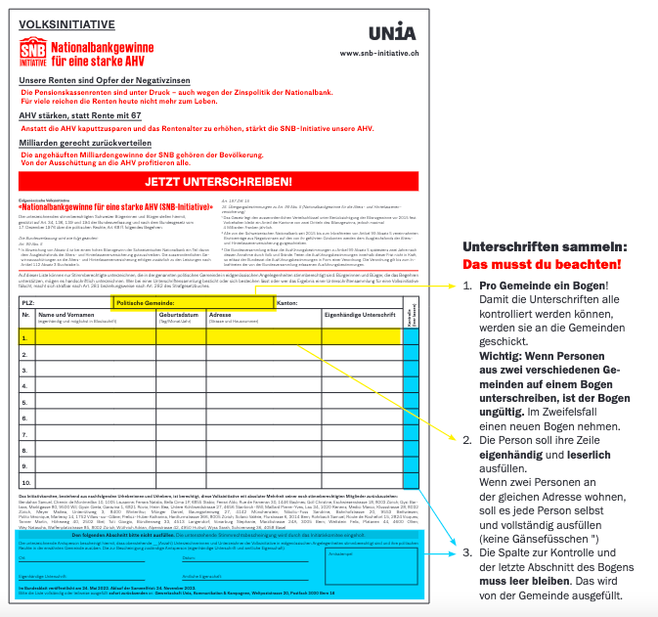

4. Quali sono i vostri consigli per la raccolta firme?

- Organizzati: raccogliere firme insieme non è solo più divertente, ma è anche molto più efficace: i/le passanti sono più scettici quando una persona sola cerca di raccogliere delle firme. Prova quindi a farlo con amici e amiche, in gruppo, o nel tuo comitato locale (si veda il punto 4).

- Preparati: la raccolta firme è più facile e di maggior successo se hai già stabilito una strategia su come approcciare le persone. È una buona idea avere pronta una frase di approccio prima della raccolta (attenzione, evitare: “ha un minuto?”). Può anche esserti d’aiuto riassumere l’iniziativa in due o tre frasi; troverai degli esempi nella sezione dedicata agli argomenti. Prima della raccolta, prenditi dieci minuti per rivedere la tua frase d’apertura e i tuoi argomenti.

- La prima impressione: non è solo un luogo comune, la prima impressione conta, e ciò vale in particolare durante la raccolta firme. Questi elementi ti aiuteranno a fare una buona prima impressione:

  - Prova con tutti: spesso inconsciamente facciamo delle supposizioni sulle persone e pensiamo di essere in grado di valutare se vogliano o possano firmare. Prova con tutte le persone che sembrano essere maggiorenni e non avere fretta.

  - Approccia le persone in modo positivo: ciò richiede uno sforzo, ma avvicinati alle persone con un contatto visivo e un sorriso amichevoli. Se trasmetti proattività e gioia, sarai già a metà dell’opera.

  - Affronta direttamente l’argomento: non chiedere alle persone se hanno tempo, entra direttamente nel vivo della questione con la tua frase d’apertura. Puoi ad esempio chiedere: “pensa che le naturalizzazioni debbano essere eque e oggettive?”. Osa sperimentare e cercare di capire ciò che piace alla gente.

- Breve e incisivo: dopo la tua prima frase, cerca di andare rapidamente al punto spiegando che raccogli firme per l’iniziativa per un diritto di cittadinanza moderno. Evita lunghe discussioni di fondo; sono snervanti, possono essere spiacevoli e ti fanno perdere tempo prezioso. Se una persona non vuole firmare, ringraziala gentilmente e concentrati sulla prossima firma. Non hai nulla da cui difenderti e niente di cui giustificarti!

- Non lasciarti abbattere: possono sempre capitare degli imprevisti. Forse non sarai in grado di rispondere a una domanda, o avrai una discussione spiacevole. Non lasciarti abbattere e mantieni uno spirito positivo! Se non sei in grado di rispondere a una domanda, rinvia la persona al sito web, sottolinea che la raccolta firme non è ancora terminata e che ci sarà una votazione. Se le persone sono riluttanti, non hanno tempo, o sono scortesi, non prenderla sul personale. Fai una breve pausa, parlane con il tuo gruppo e passa ad altro.

- Spiega e controlla: molte persone compilano raramente un foglio di raccolta firme. Spiega loro brevemente come farlo al meglio. Assicurati che lo compilino per il loro comune politico. Verifica brevemente che tutto sia corretto prima di proseguire.

5. Quali sono i giorni/eventi migliori durante i quali posso raccogliere firme?

Nelle seguenti giornate nazionali di raccolta firme, scenderemo tutti/e in piazza per raccoglierne. Le giornate nazionali di raccolta firme sono ampiamente annunciate e promosse dall’ufficio di Azione Quattro Quarti, su mandato del comitato d’iniziativa. Si tratta di giornate di importanza nazionale e durante le quali le persone sono in giro. Sono state fissate le seguenti giornate nazionali di raccolta firme:

- 14 giugno 2023 – Giornata di sciopero femminista
- 1° agosto 2023 – Festa nazionale
- 12 settembre 2023 – Anniversario dello Stato federale
- 3 dicembre 2023 – Giornata internazionale delle persone con disabilità
- 21 marzo 2024 – Giornata internazionale contro il razzismo
- 1° maggio 2024 – Festa dei Lavoratori e delle Lavoratrici
- 14 giugno 2024 - Giornata di sciopero femminista
- 1° agosto 2024 - Festa nazionale
- 12 settembre - Anniversario dello Stato federale

Una panoramica delle giornate nazionali di raccolta firme è disponibile sulla homepage dell’iniziativa.

Oltre alle giornate nazionali di raccolta firme, ci sono pure una serie di giornate e di eventi locali (come gli open air, le feste di città e di paese, i mercati, le fiere e altro ancora) che sono rilevanti soltanto per alcune regioni e comitati locali. È quindi importante che ogni comitato locale stabilisca il suo elenco di eventi importanti che permettano di avvicinare rapidamente un gran numero di persone (anche questo elenco è disponibile sul sito web dell’iniziativa e sarà costantemente aggiornato).

6. Come posso convincere le persone a raccogliere firme?

Cerca di convincere direttamente le persone particolarmente interessate alla nostra iniziativa. Incoraggiale a aderire a un comitato locale, a partecipare alla raccolta firme o rinviale al sito web. Puoi anche proporre direttamente alle persone particolarmente motivate di entrare a far parte della chat Signal del comitato locale (si veda il punto 4: comitati locali).

Proponi loro anche di portare a casa dei fogli di raccolta firme per la loro famiglia, i loro amici e i loro conoscenti.

